

*El alcalde de Popayán, Francisco Fuentes, atendió inquietudes de la comunidad payanesa, a través de los micrófonos de Radio 1040 en el Consejo de Gobierno radial que tuvo lugar hoy en la mañana. Secretarios y jefes de despacho dieron a conocer el trabajo que adelantan para el progreso de la ciudad.*

**Agenda**

**Reunión de Comité de Seguridad Alimentaria y Nutricional**

**Fecha:** Miércoles 26 de junio

**Hora:** 8:00 a.m.

**Lugar:** Instituto Colombiano de Bienestar Familiar

**Gira W Radio, 10 años**

**Fecha:** Jueves 27 de junio

**Hora:** 6:30 a.m.

**Lugar:** Parque ‘Francisco José de Caldas’

**Con la participación del acalde Francisco Fuentes Meneses**

**Popayán vive digital. Presentación de los programas ‘En TIC confío’ y ‘Redvolución’**

**Fecha:** Juves 27 de junio

**Hora:** 10:00 a.m.

**Lugar:** Auditorio El CAM

**Se abrirá nueva licitación para contrato de ‘Placa Huella’**

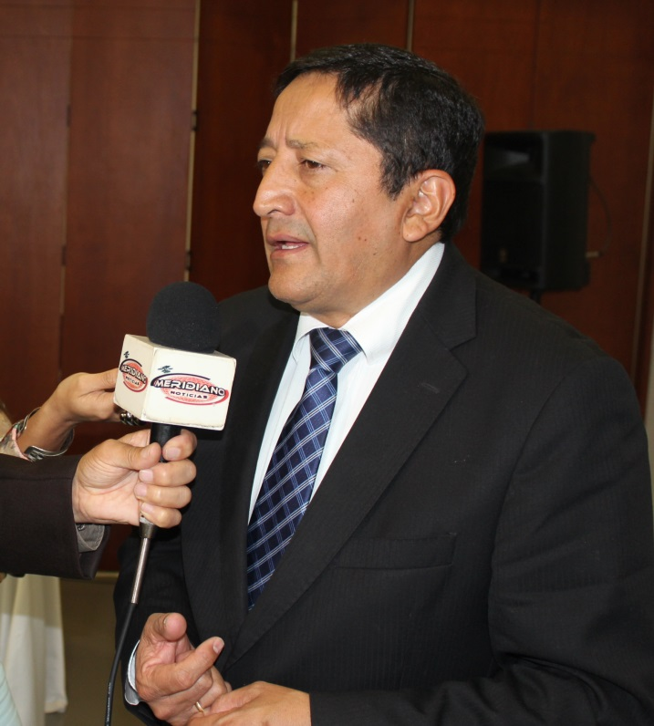La cooperativa Coopemun que ganó en el pasado mes de diciembre la licitación de ‘Placa Huella’ para mejorar 5.9 kilómetros de vías rurales de Popayán por un valor de 2.400 millones de pesos, renunció al contrato.

El alcalde Francisco Fuentes confirmó que la decisión del contratista, fue aceptada por el municipio y expuesta al Fondo Nacional de Regalías, entidad de donde provienen los recursos y la cual aceptó las razones de la renuncia. Una nueva adjudicación del contrato se someterá a proceso licitatorio”.

“Hemos solicitado a Regalías Nacionales, la autorización para adelantar una nueva licitación a fin de adjudicar el contrato de ‘Placa Huella’. El trámite tardará 60 días. Hay que aclarar que el contrato no se ejecutó porque el municipio no hizo el anticipo de recursos económicos, no había interventoría y como consecuencia de estos dos hechos, la obra no inició”, explicó el mandatario.

El jefe de la Oficina Asesora Jurídica, Álvaro Antonio Casas Trujillo, complementó la información y adujo que los argumentos de Coopemun para dar por terminada la ejecución del contrato se basaron en el no pago de anticipo al contratista. “Este pago no se realizó porque todavía no se tenía contratada la interventoría, si hubiéramos hecho un pago, el contratista habría tenido el 30 por ciento de esos 2.400 millones de pesos, ya que así estaba pactado el anticipo, pero no habría podido iniciar su ejecución por la falta de interventoría.

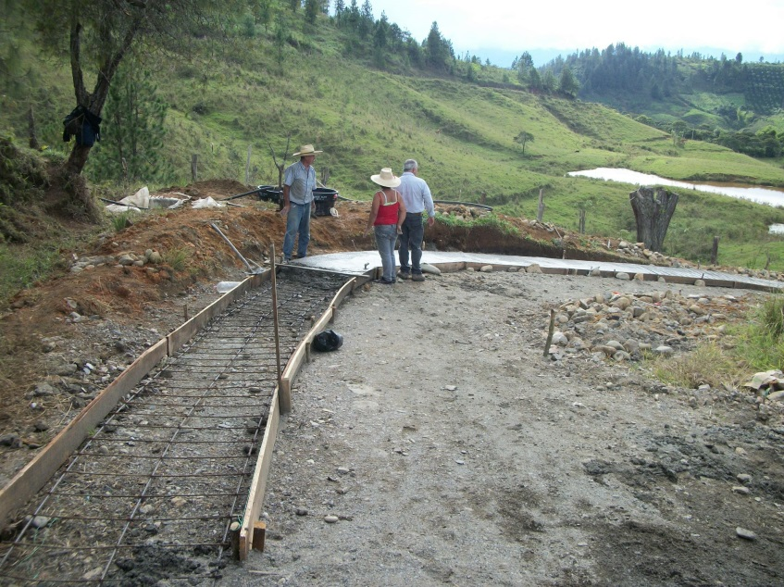La interventoría para este contrato de obra pública, precedida de una licitación, la cual se contrató externa al municipio, a través de un concurso de méritos, no alcanzó a registrarse presupuestalmente en el mes de diciembre y por ello fue necesario incorporar los recursos en el presupuesto del año 2013”, aseveró Casas.

El municipio no hará efectiva la garantía de cumplimiento y Coopemun tampoco adelantará acciones contra el municipio.

El jefe de la Oficina Asesora Jurídica, Álvaro Casas, aclaró que los 2.400 millones de pesos no se perderán, “el Fondo Nacional de Regalías solicitó un informe ejecutivo, explicando el caso al Departamento Nacional de Planeación y a partir de ahí, podremos liberar el registro presupuestal para que los recursos queden disponibles y adelantar así el nuevo proceso de licitación”.

De esta manera, las comunidades de la zona rural serán beneficiadas con las obras de ‘Placa Huella’.

**Alcalde Fuentes seguirá atendiendo a la comunidad a través de diferentes medios**

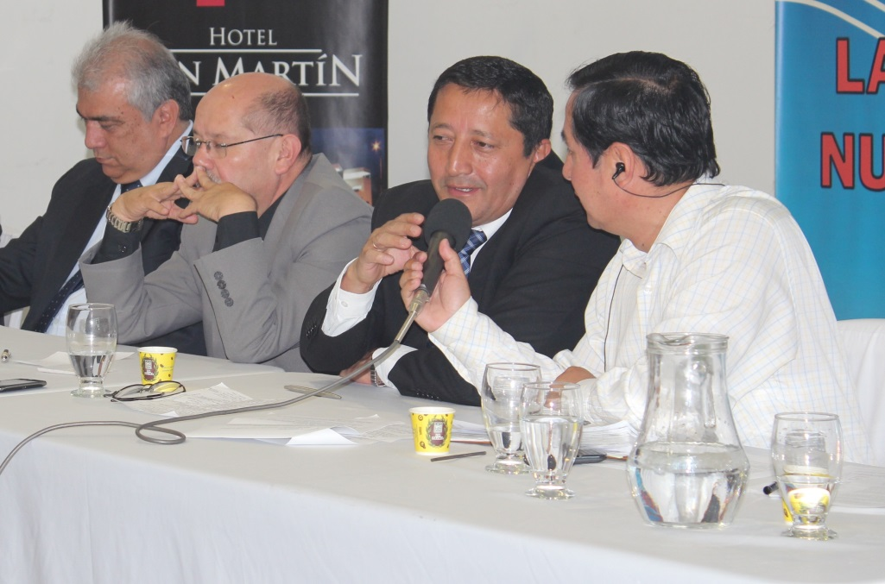“Si los consejos de gobierno los venimos realizando de manera permanente en la administración municipal y en comunidades, hoy el ejercicio que se hace de manera abierta a través de la radio, prensa escrita y televisión, genera una mejor participación y mayor información a la comunidad payanesa”.

Con estas palabras, el alcalde Francisco Fuentes definió su participación en el Consejo de Gobierno organizado por Radio 1040, que abrió los micrófonos para que los payaneses preguntaran a los miembros del gabinete municipal todas sus inquietudes.

Resaltó que el tema más importante que se abordó durante esta emisión fue el civismo y la cultura ciudadana, “aunque las obras representan mayor impacto en la comunidad, debemos ejercer la labor de entendimiento, diálogo y concertación permanente con las que se construyen poco a poco una mejor sociedad, hay que rescatar que entre los tantos temas, el proceso de concertación y diálogo se ha fortalecido y con ello se han dado resultados positivos para el bien de toda la gente”.

El mandatario local indicó que este tipo de actividades hay que hacerlas de manera periódica porque el tiempo es muy limitante para responder todas las dudas de la comunidad.

**Continúan las sanciones a establecimientos nocturnos por incumplimiento de Ley**

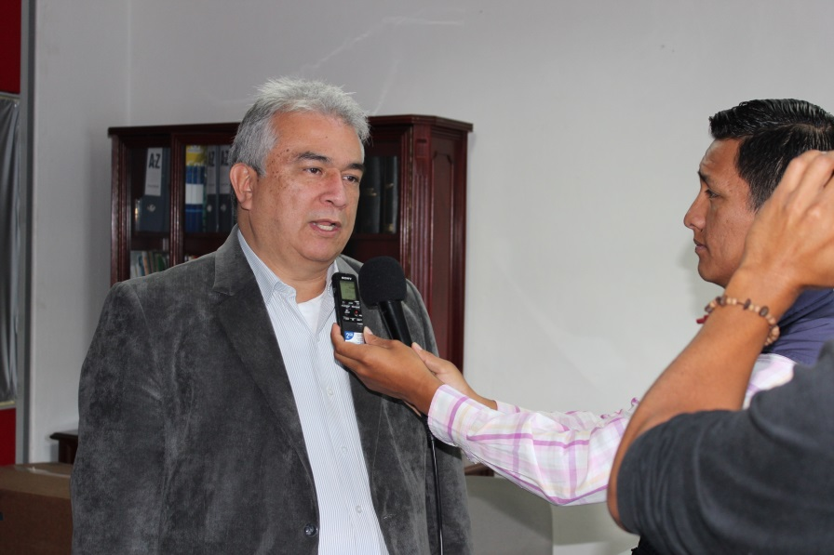Cierres de establecimientos de diversión nocturna en distintos puntos de la ciudad realiza la administración municipal en cumplimiento de la Ley 232.

Así lo aseguró el secretario de Gobierno y Participación Comunitaria, Luis Guillermo Céspedes Solano, al indicar que ya se procedió al sellamiento de bares y discotecas del sector de la carrera 18 norte y la carrera 9 (centro de la ciudad) por incumplimiento de normas.

“Ahora, con los informes policivos de este fin de semana que registran una serie de situaciones presentadas en algunos establecimientos, la Secretaría de Gobierno iniciará el proceso de cierre de ‘Ay Caramba’, ‘Parranda Vallenata’, ‘Latino’ y ‘Tropishok’, en Campobello. Estos establecimientos han excedido al tema de ruido y algunos presentan problemas de orden público que han afectado a la comunidad”, explicó el titular de Gobierno.

El funcionario recordó la importancia de cumplir con la norma jurídica para el funcionamiento de bares y discotecas, teniendo en cuenta las normas respectivas del uso de suelo, manejo del ruido, no venta de licor a menores de edad ni ingreso de los mismos a establecimientos nocturnos, así como seguridad para garantizar la integridad de las personas que asisten a estos lugares.

**Administración municipal disminuye estratificación del área de influencia del relleno sanitario ‘El Ojito’**

El gobierno del alcalde Francisco Fuentes Meneses le cumple a la comunidad. Así quedó comprobado con el decreto No. 20131900003575, radicado desde la semana pasada, por medio del cual se ordena la disminución en un nivel de la estratificación socioeconómica de las viviendas urbanas del área de influencia del relleno sanitario ‘El Ojito’ de Popayán.

Así, baja la estratificación socioeconómica de las viviendas urbanas, ubicadas dentro de los 2000 metros a la redonda del relleno sanitario ‘El Ojito’ (área de influencia determinada según estudio técnico), de conformidad con el listado que se encuentra publicado en el la página web de la Alcaldía [www.popayan.gov.co](http://www.popayan.gov.co), en el link: <http://popayan.gov.co/ciudadanos/la-alcaldia/normatividad/decretos>.

La se hará en un solo nivel y en casos excepcionales, deberá observarse el tema de La Altipicidad, que trata la normatividad y procedimientos existentes (metodología tipo 1 suministrada por el Dane para el municipio).

El estrato socioeconómico no se rebajará a las viviendas que ya fueron afectadas por medida similar efectuada durante la vigencia del año 2011, cuando el radio de acción determinado era de 1000 metros a la redonda.

Las viviendas clasificadas en el estrato socioeconómico uno seguirán clasificadas en ese mismo nivel, toda vez que en la legislación existente no existe nivel cero.

De esta manera, se ordena a las empresas de Servicios Públicos Domiciliarios, dar aplicación al decreto, en un plazo no mayor a 15 días hábiles.

La medida adoptada para disminuir el estrato socioeconómico de las viviendas urbanas dentro del área de contaminación determinada es de carácter transitorio y se conservará en tanto exista el mismo foco contaminante, circunstancia que deberá ser revisada y evaluada de manera periódica por la Oficina Asesora de Planeación Municipal.

**Resultados de Campeonato Nacional Infantil de Fútbol de Salón**

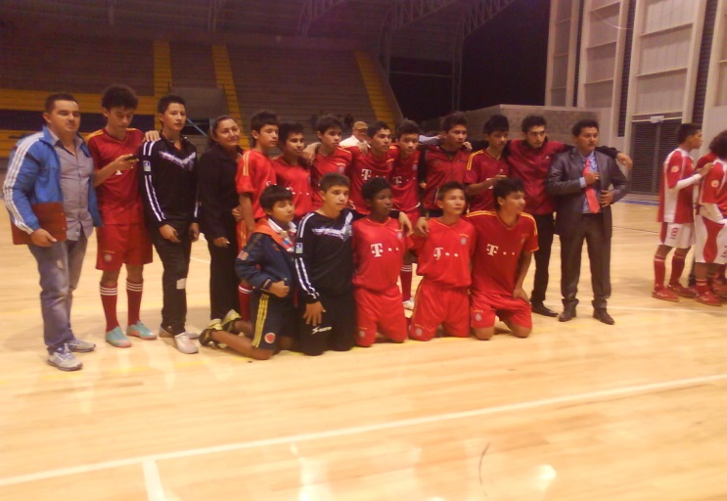

**Equipo de Casanare, campeón del torneo.**

El pasado fin de semana se llevó a cabo el Campeonato Nacional Infantil de Fútbol de Salón en el Coliseo Mayor del Complejo Deportivo, evento apoyado por la Alcaldía de Popayán, a través de la Secretaría del Deporte y la Cultura.

Posiciones finales:

Campeón: Casanare

Subcampeón: Boyacá

Tercero: Bogotá

Cuarto: Huila

Valla menos vencida: Casanare

Goleador del torneo: Andrés Ochoa de Casanare con nueve goles.